s-

e

museumtijdschrift

Terug naar alle nieuwsberichten

MUSEUM OUD AMELISWEERD WINT PRESTIGIEUZE PRIJS VOOR CULTUREEL ERFGOED
7 april 2016

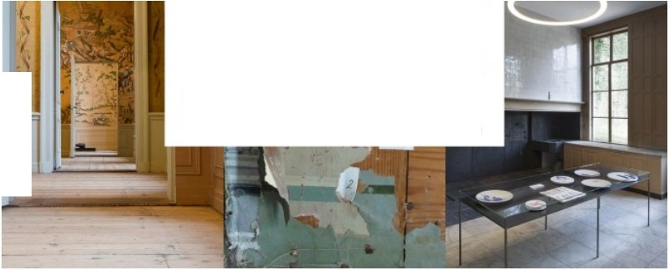
s
MOA WINT EUROPA NOSTRA
AWARD
VOOR RE ST AURAT IE EN HERBESTEM MING

De Europa Nostra Awards 2016 in de categorie 'Outstanding achievements in the conservation, enhancement and adaptation to new uses of cultural heritage' wordt uitgereiktaan Museum Oud Amelisweerd. Oat heeft de organisatie van Europa Nostra vandaag bekendgemaakt. De jury is lovend over de manier waarop het landhuis is gerestaureerd en herbestemd.

Oud Amelisweerd is een landhuis gelegen aan de rand van de stad Utrecht. Nadat particuliere b ewoning eindigde in 1989, stond het vervallen gebouw leeg. Vanaf 2011 werkten de stichting Museum Oud Amelisweerd en de gemeente Utrecht nauw samen aan de restauratie van het landhuis, het koetshuis en de zeer zeldzame Chinese behangsels in de salons.
Restauratiearchitect Krijn van den Ende (BBOR) en ontwerpers Ronald Bu"iel & J orr it N oyon s (Soda) hebben telkens het monument als startpunt van handelen genomen. Sinds de opening in 2014 toont het museum drie collecties in samenhang: de breedste en grootste collectie werken van Armando, top-100 Rijksmonument Oud Amelisweerd en unieke Chinese en andere historische behangsels.

Prijsuitreiking
In totaal waren 187 projecten op het gebied van cultureel erfgoed uit 36 Europeselanden voor de prijs ingezonden.Op 24 mei worden in Madrid de Europa Nostra Awards 2016 uitgereikt aan 28 laureaten.Zeven projecten worden beloond met een Grand Prix en ook de publieksprijs wordt dan bekendgemaakt. Stemmen op de publiekprijs voor Museum Oud Amelisweerd kan via www.utrecht.nl/landgoederen en www.moa.nl.

